Муниципальное бюджетное общеобразовательное учреждение
“Средняя общеобразовательная школа №7 г. Лениногорска”
МО “ЛМР” Республики Татарстан

Проектная работа по теме:
“Создание программы для перевода чисел из разных СС”

Выполнил:
ученик 10 «А» класса
Дибаев Марат
Руководитель проекта:
учитель информатики Осипова О. В.

г. Лениногорск, 2019 г.
Содержание:
Введение 3
Актуальность и практическая значимость. 3
Цель работы: 4
Гипотеза: 4
Новизна исследования 4
Глава 1. Сбор данных 5
1.1.Системы счисления 5
1.1.1. Позиционные системы счисления. 5
1.1.2.Двоичная система счисления. 6
1.1.3. Троичная система счисления. 7
1.1.4.Восьмеричная и шестнадцатеричная системы счислений. 7
1.2. Алгоритмы переводов 7
1.3.Обоснование выбора языка программирования 8
1.4.Изучение языка программирования 8
Глава 2. Создание программы 10
2.1. Планирование работы 10
2.2. Создание программы 10
2.3. Тестирование программы 12
Заключение 14
Список источников и литературы 15
Приложение 16

Введение
В современном информационном мире информатика — один из важнейших предметов в школьной программе. Практически все сферы жизни так или иначе связаны с информатикой, начиная с электронного журнала в школах, заканчивая компьютеризированным производством на самых высокотехнологичных заводах. И школьникам — будущим студентам и работникам в различных отраслях необходимо изучать информатику. В рамках школьной программы невозможно получить все знания, которые могут пригодиться в будущем, и поэтому ученики занимаются самообразованием. В рамках этого я решил изучить язык программирования Python и научиться создавать программы на этом языке.
В программировании используются различные системы счисления, например, для кодирования всей информации используется двоичная система счисления (0 и 1, ложь и истина, связано это с тем, что транзисторы, из которых изготовлены компьютеры, имеют два варианта работы: когда они пропускают электрический ток и когда не пропускают его), десятеричная (для представления информации для пользователя или программиста), шестнадцатеричная (для записи IP-адреса и маски сети в протоколе интернета версии IPv6). Также, переводы в другие системы счисления — самый простой способ сжатия информации.

Актуальность и практическая значимость.
Во время изучения школьной программы по информатике, в какой-то момент возникла необходимость перевода чисел из одной системы счисления в другую. До этого я изучал язык программирования Python, и решил написать программу для таких переводов. Она может помочь мне и другим ученикам. Так же изучение языка программирование может помочь мне в будущем во время сдачи экзаменов и учебы в высшем учебном заведении.
Цель работы: разработать программу для перевода чисел из различных систем счисления на языке программирования Python. Для реализации цели были поставлены следующие задачи:
- Изучить язык программирования Python.
- Научиться программировать на языке Python.
- Изучить алгоритмы перевода чисел из различных систем счисления.
- Научиться применять функции языка Python для алгоритмов переводов.
- Создать рабочую программу.
Гипотеза: на языке программирования Python возможно создать программу для перевода чисел из одной системы счисления в другую.
Новизна исследования заключается в том, что ранее мной язык программирования Python был изучен весьма поверхностно, а такие сложные программы я не разрабатывал, теперь есть возможность изучить дополнительные материалы, не входящие в школьную программу.

Глава 1. Сбор данных

Системы счисления
Система счисления — символический метод записи чисел, представление чисел с помощью письменных знаков.
- Число — некоторая абстрактная сущность, мера для описания количества чего-либо.
- Цифры — знаки, используемые для записи чисел.
Цифры бывают разные: самыми распространёнными являются арабские цифры, представляемые знаками от нуля (0) до девяти (9); менее распространены римские цифры, их можно встретить на циферблате часов или в обозначении века (XIX век).
Поскольку чисел гораздо больше чем цифр, то для записи числа обычно используется набор (комбинация) цифр. Только для небольшого количества чисел — для самых малых по величине целых чисел — бывает достаточно одной цифры. Существует много способов записи чисел с помощью цифр, называемых системой счисления. Величина числа может зависеть от порядка цифр в записи, а может и не зависеть. Это свойство определяется системой счисления и служит основанием для простейшей классификации таких систем, что позволяет все системы счисления разделить на четыре класса (группы):
- позиционные;
- непозиционные;
- смешанные.
- унарные.

Позиционные системы счисления.
Позиционные системы счисления — это системы счисления, в которых значение цифры напрямую зависит от её положения в числе.
Например, число 01 обозначает единицу, 10 — десять.
Позиционные системы счисления позволяют легко производить арифметические расчёты.
Представление чисел с помощью арабских цифр — самая распространённая позиционная система счисления, она называется «десятичной системой счисления». Десятичной системой она называется потому, что использует десять цифр: 0, 1, 2, 3, 4, 5, 6, 7, 8 и 9. Заметьте: максимальная цифра (9) на единицу меньше количества цифр (10).
Для составления машинных кодов удобно использовать не десятичную, а двоичную систему счисления, содержащую только две цифры, 0 и 1. Обратите внимание, что в двоичной системе максимальная цифра 1.
Программисты для вычислений также пользуются ещё восьмеричной и шестнадцатеричной системами счисления.
Количество цифр, используемых в системе счисления, называется её «основанием». В десятичной системе основание равно десяти, в двоичной системе — двум, ну а в восьмеричной и шестнадцатеричной — соответственно, восьми и шестнадцати. То есть в ручной системе счисления количество цифр равно р и используются цифры от 0 до р-1.

Двоичная система счисления.
В компьютерной технике очень часто используется двоичная система счисления. Такую систему очень легко реализовать в электронике (полупроводниковые транзисторы и микросхемы), так как для неё требуется всего два устойчивых состояния (0 и 1).
Двоичная система счисления может быть непозиционной и позиционной системой. В ней используется две цифры: 0 и 1. В реальном устройстве это может быть реализовано присутствием какого-либо физического явления или его отсутствием. Например: есть электрический заряд или его нет, есть напряжение или нет, есть ток или нет, есть сопротивление или нет, отражает свет или нет, намагничено или не намагничено, есть отверстие или нет и т.п.

1.1.3. Троичная система счисления.
Из целочисленных систем счисления обладает наибольшей плотностью записи информации. Первая троичная ЭВМ «Сетунь» была построена в 1958 году Н. П. Брусенцовым в МГУ.

Восьмеричная и шестнадцатеричная системы счислений.
Компьютерам очень удобно оперировать двоичными числами, но люди не привыкли работать с большим количеством цифр. Например, чтобы представить в двоичном виде число 1234 потребуется больше 10 двоичных цифр (10011010010). Поэтому были придуманы восьмеричная и шестнадцатеричная системы счислений. Они удобны как и десятичные числа тем, что для представления числа требуется меньшее количество разрядов.

1.2 Алгоритмы переводов
Я изучил различные системы счисления, способы переводов, а также их применение в программировании в учебнике И. Н. Бурдинского “Системы счисления и арифметика ЭВМ"
Алгоритмы переводов чисел из разных систем счисления:
1. Из любой СС в десятичную: найти сумму произведений основания СС на соответствующую степень разряда. Например, перевод числа 10110110 в двоичной СС в десятичную:
10110110₂ = (1·2⁷)+(0·2⁶)+(1·2⁵)+(1·2⁴)+(0·2³)+(1·2²)+(1·2¹)+(0·2⁰) = 128+32+16+4+2 = 182₁₀
2. Из десятичной в любую: разделить число на основание переводимой системы счисления; найти остаток от деления целой части числа и записать остатки, начиная с последнего. Например, перевод числа 1439 из десятичной СС в двоичную:
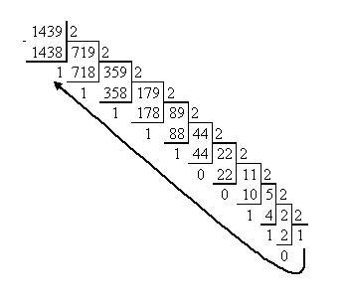
получается 10110011111.
Для перевода чисел в СС с основанием более 10, необходимо воспользоваться таблицей:
10-тичнаяя СС | 10 | 11 | 12 | 13 | 14 | 15
16-ричная СС | A | B | C | D | E | F

Обоснование выбора языка программирования
Как было сказано выше, я выбрал языка программирования Python. Этот язык ранее уже изучался мной, мне понятна его суть, поэтому изучение новых функций этого языка не составит много проблем. Этот язык, в отличие от других языков (например, язык Pascal), очень прост и короток, он не требует использования большого количества функций и знаков препинания и идеально подходит для работы с ним школьникам.

Изучение языка программирования
Для создания программы я выучил следующие функции языка Python:
- Ввод данных в программу (функция “input”)
- Вывод данных на экран (функция “print”)
- Присваивание значения переменной (“a=1”)
- Перевод в целочисленный тип данных (функция “int”)
- Перевод в строковый тип данных (функция “str”)
- Операции со строками (присваивание значения переменной пустой строки (a=“”), сложение строк)
- Условие “если” (“if”)
- Условие “иначе” (“else”)
- Условие “иначе если” (“elif”)
- Логическая операция “или” (“or”)
- Цикл “пока” (“while”)
- Математические операции (сложение, вычитание, умножение, целое от деления, остаток от деления, неравенства)
- Функция для перевода числа из любой СС в десятичную (a=(c, n), где а-конечный ответ, с-переводимое число, n-основание СС этого числа)

Глава 2. Создание программы

2.1 Планирование работы
Перед созданием программы необходимо тщательно спланировать процесс её создания. Так как я имею очень маленький опыт работы с языком программирования Python, точно спланировать этапы разработки не представляется возможным, и можно представить лишь упрощенную схему разработки программы:
- Скачать программу Python для программирования с официального сайта
- Выбор из функций языка программирования функций, необходимых для создания программы
- Представление алгоритма перевода в виде куска кода
- Соединение кусков кода в единую программу

2.2 Создание программы
1. Началом программы будет функция для вывода на экран сообщения о том, что пользователь должен ввести с клавиатуры СС переводимого числа:
a=int(input("Введите СС переводимого числа ")).
2. Затем пользователь получит сообщение о том, что он должен ввести СС, в которую он хочет перевести число:
b=int(input("Введите СС, в которую необходимо перевести число")).
3. Затем необходимо ввести само число:
c=(input("Введите число ")).
- Теперь воспользуюсь встроенной функцией для перевода любого числа в десятичную СС:
n=int(str(c), a), в которой число c переводится в десятичную СС из СС с основанием a. Не всегда необходимо получить число в десятичной СС, поэтому нам необходимо освободить переменную n и присвоить значение переменной c полученного числа для использования их в других переводах: c=n.
5. Переменную n присвоить значение пустой строке, чтобы затем прибавлять к ней числа, полученные при переводе чисел из десятичной СС в любую другую. (Для записи результаты деления числа на основание СС).
6. Теперь создаю цикл, в котором будет происходить этот перевод, так как число c будет делиться несколько раз, лучше использовать цикл “Пока переменная c больше 0”:
while c>0:.
7. Переменной y присвоим значение остатка от частного числа c на основание СС b:
y = str(c % b).
8. Для переводов в СС от одинадцатеричной до шестнадцатеричной вводятся условия, в которых если полученный остаток больше 10, то он заменяется буквой из таблицы на странице 6:
if y=="10":
y="A"
elif y=="11":
y="B"
elif y=="12:
y="C"
elif y=="13":
y="D"
elif y=="14"
y="E"
elif y=="15":
y="F".
9. Теперь к остатку прибавляется строка n, которая в конечном итоге станет обозначать число, которое я получил в переводе:
n = y + n.
10. Такая запись позволяет записывать остатки в обратном порядке, как в примере на странице 5.
11. Остается только получить целое от деления c на b:
c = int(c / b).
12. Цикл завершен, я получил число n в качесте ответа, его можно вывести на экран:
print (n).
13. Программа готова.

2.3 Тестирование программы
При вводе программа приветствует нас сообщением о назначении программы и запросом на ввод системы счисления переводимого числа:
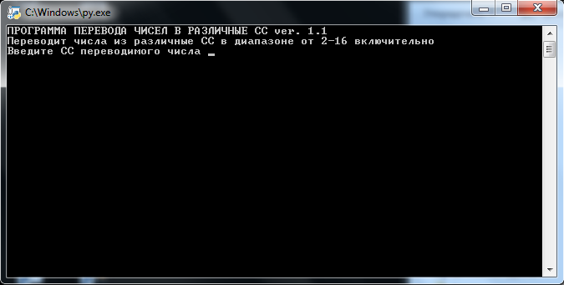
Затем программа запрашивает ввод системы счисления, в которую необходимо перевести число:
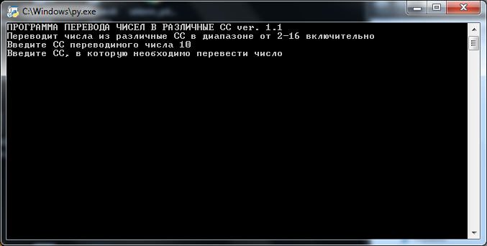
Следующий запрос на само число:
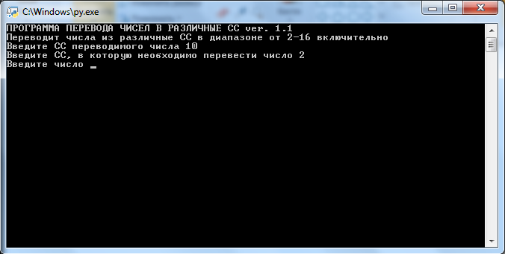
И вывод ответа на экран:
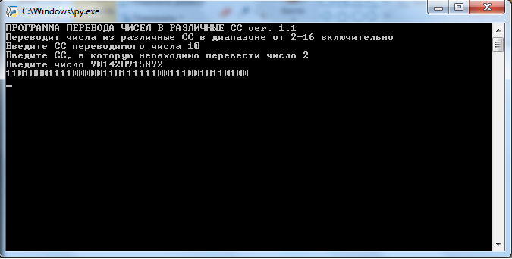
Программа выполняет все возложенные на неё функции.

Заключение
В результате проведенного исследования моя гипотеза подтвердилась, создать программу для перевода чисел на языке программирования Python возможно. Но практическое использование программы вызывает множество вопросов, так, например, в рамках школьной программы она вряд ли найдёт применение. Возможно, она пригодится программистам, но для выяснения этого нужно проводить отдельное исследование, связанное с выкладыванием программы на специализированных форумах и сбор отзывов пользователей.
Однако, назвать выполненную работу бессмысленной нельзя, мной был получен большой опыт в программировании, и в будущем он мне очень пригодится.
Программа была создана, цель проекта была достигнута с помощью поставленных мной задач:
- Язык программирования Python был мной изучен.
- Я научился программировать на этом языке.
- Мной были изучены алгоритмы перевода.
- Я научился применять функции языка для их практического применения.
Мной была изучена вся возможная информация по данной теме, и дальнейшее перспективы продолжения работы будут связаны с изучением других тем, поэтому дальнейшие исследования по конкретной теме бессмысленны.

Список источников и литературы
- Полякова К.Ю., Е.А. Еремина “Учебник информатики”
- Бурдинский И. Н. “Системы счисления и арифметика ЭВМ"
- Прохоренок Н., Дронов В. “Python 3. Самое необходимое”
- Саммерфилд М. “Python на практике"
- Алексеев Е.Г., Богатырев С.Д. “Информатика”. http://inf.e-alekseev.ru
- Википедия - свободная энциклопедия. https://ru.wikipedia.org/wiki
- “Лаборатория линуксоида” Python. Введение в программирование. https://younglinux.info

Приложение 1.
Код программы number_converting.py: